1. 首页

程序打开后进入首页。

首页展示电厂概要情况，包括模型展示和信息摘要。

左边模型展示目前显示整体园区，可对模型进行查看，可以对焦到各个区域；右侧可以查看每个区域的无人机拍摄照片（可替换为无人机视频或宣传视频，用以参观介绍）；右上角则可以查看园区的简要介绍

后期欲将模型脱离场景框单独展示，每个区域也切割成单独的模型以进行旋转查看。

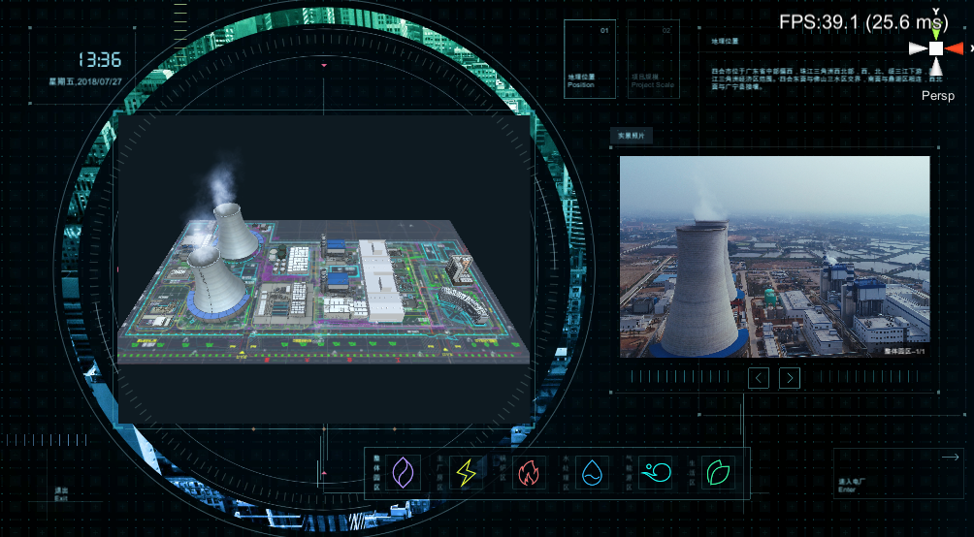

首页可跳转至信息监控分页，用于显示各系统的主要统计数据。

1. 进入电厂

在首页点击“进入电厂”按钮，进入电厂主场景。

2.1 控制界面

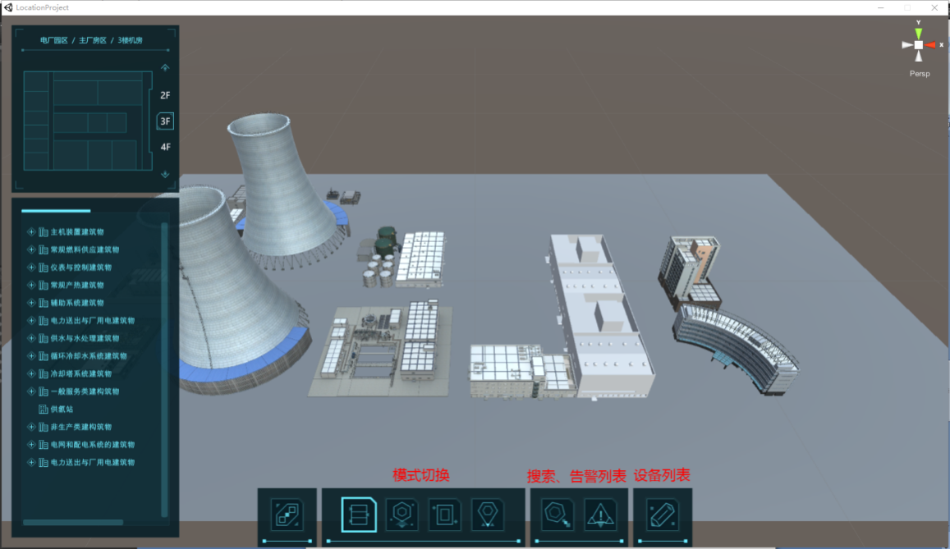 主场景包括电厂全景模型，以及部分控制界面。

下方为控制栏。主要包括视图切换按钮以及功能性按钮：

视图包括——设备视图、人员定位视图、两票视图、移动巡检视图

功能性按钮包括——各个视图下的搜索功能、告警列表、设备编辑（不开放）、基准点设置（不开放）、漫游、返回首页、退出等。（可以根据设想的方案进行功能补充）

左上角为小地图（包含面包屑导航）。作为可视化导航，小地图显示的内容可包括楼层、房间甚至设备；面包屑导航可以快速切入不同的模型层级。

左侧为拓扑视图。可根据不同视图模式进行切换。

右上角是上下文信息展示界面，显示当前视图模式下的基本信息。

2.2 俯视自由视角

主场景默认俯视视角。可通过鼠标自由控制视角，查看电厂全景。

旋转：鼠标右键按住拖动；缩放：鼠标中键；移动：鼠标中键按住拖动。

2.3 第一人称漫游

点击漫游按钮，进入第一人称漫游视角。通过鼠标键盘控制朝向和移动可以在电厂中自由移动，实现第一人称360度全景查看的效果。

园区层级中漫游可以选择几个特定的位置开始；建筑层级中漫游可以选择楼层和入口；楼层层级则直接选择入口漫游。当前漫游的场景层级会相对同步3D场景的层级（例如在园区内漫游，退出时，场景为园区；在楼层内漫游，退出时，场景为建筑）

2.4 区域拓扑界面

区域拓扑树根据KKS土建表创建，用于展示各区域之间的拓扑关系。

点击区域拓扑视图上的节点（或在三维场景中双击某一建筑区域），场景会自动将摄像头视角对焦到该区域/设施。

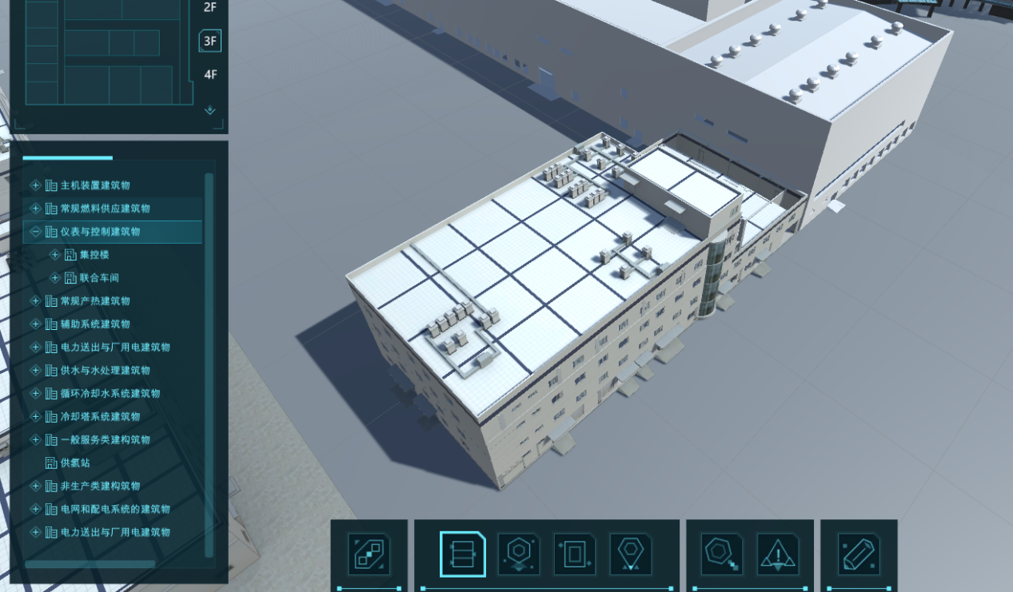

再次双击，会进入该区域的独立场景。

在独立场景中，单机展开建筑楼层，双击楼层可以进入该楼层的子场景。

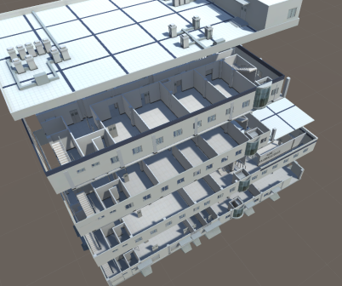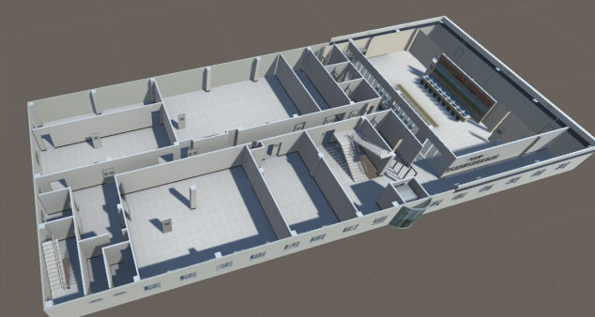

2.5 设备展示视图

默认视图模式为设备视图，显示电厂全景和电厂内的各种设备（生产、SIS、监控、门禁、消防、周界等设备）。三维场景中具体设备用真实设备模型显示，同时不同子系统设备有不同的图标表示，能直观的在三维场景中发现当前视野中的所关心的设备。

可通过配置界面，配置当前要显示/隐藏哪些类型的设备。（这个功能是用来辅助搜索功能还是有什么单独的用处？如果是辅助搜索的话，可以把这个功能合在搜索里面）

独立的配置界面，和我们机房管理的设备类型过滤类似，默认显示全部设备。最早的设想是子系统设备分别单独显示的，现在要设计成同时显示不同子系统的设备，不然也没必要设计不同设备类型图标，但是单独显示某一种或者多种设备的功能也不想丢掉。像我们这种在三维中显示物体模型的程序，根据模型类型过滤显示（分层）的功能，还是比较普遍的。这个类型不是我们的设备类型而是不同对接系统的不同设备类型，具体开发时还可能改成根据不同KKS设备类型来过滤。

可以通过一个查询界面查找到符合查询条件的设备，并定位到设备所在的位置。

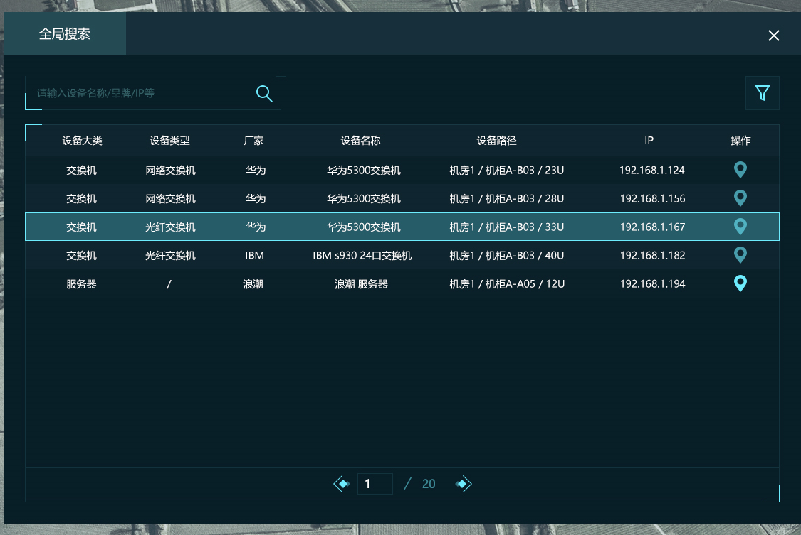

可以获取当前场景下的设备列表，并通过条件过滤显示。

可在三维场景中拖动并创建设备模型（该操作需要管理员权限）。

设备信息展示：

1.点击设备模型或者图标，通过平台获取设备数据（包括SIS设备数据）展示。

2.根据设备的具体数据在模型上显示不同的动画效果。

* + - * 1. 发电机转速->转动发动机的相应部分。
        2. 锅炉是否启动->冒烟。
        3. 冷却塔启动效果->冒烟，淋洒
        4. 根据设备的状态调整模型颜色。

3.部分特殊设备类型需在界面中直接展示数据，数据漂浮在该设备附近。如一个机房内的所有温湿度传感器数据。

对接系统：监控、门禁、消防、周界系统作为设备展示视图中的一部分。

一、 HUS视频监控

1.在实际位置对应的三维位置中摆放摄像头模型，包括角度信息。

2.点击摄像头模型显示摄像头的实时视频。

3.选择多个摄像头可以同时查看多个摄像头的视频。

4.可以根据监控区域内摄像头的距离远近查找附加人员。

5.可以根据人员所处监控区域查找查找附近的摄像头。

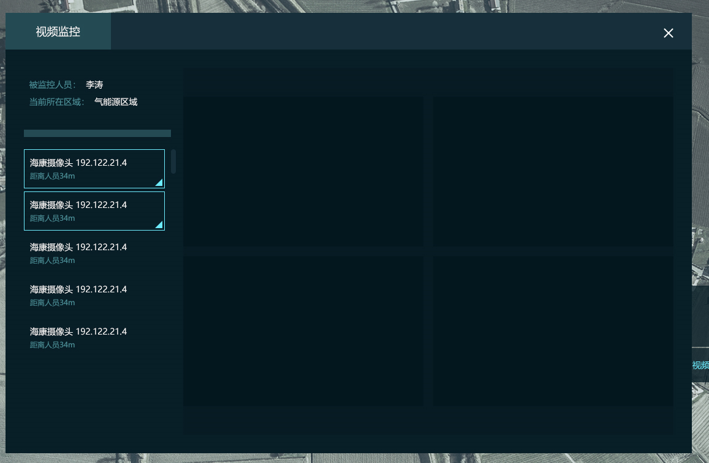

二、 消防

1.在实际位置对应的三维位置中摆放消防设备模型，包括角度信息。

2.发生告警后，在三维中定位相应的消防设备/点位，呈现告警效果(整个相关区域红色闪烁)以及相应的告警信息。

3.在平台中操作消除告警后，三维中消除告警效果。

三、 ProWatch门禁

1.在门上排放门禁设备模型。

2.根据门禁状态信息，实时修改三维中门的开关状态。

3.在门禁区域显示当天的刷卡记录（24小时进出人数，当前在场人数，无人员定位则没有该数据）。

4.可以展示门禁历史进出人员的当前位置。

5.可以查看某一人员经过的门禁设备路径。

四、 周界报警

1.在实际位置对应的三维位置中摆放传感器、探测器等设备模型。

2.发生告警后，在三维中定位相应的周界设备，呈现告警效果(整个相关区域显示红外线闪烁告警效果)以及相应的告警信息。

3.在平台中操作消除告警后，三维中消除告警效果。

4.可以调用附近的摄像头。

5.可以查找附近的人员。

2.6 人员定位视图

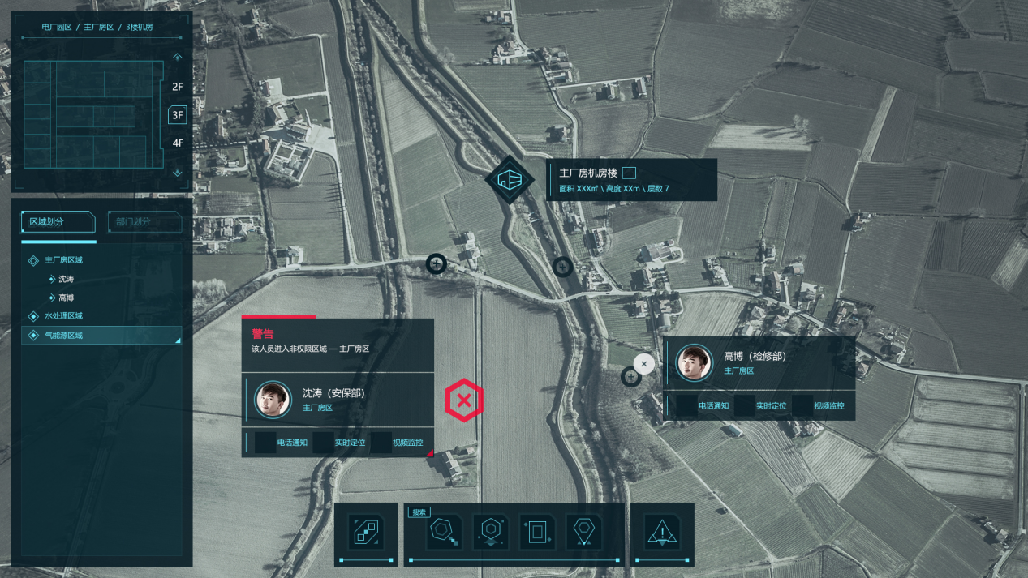

点击人员定位视图按钮，进入人员定位视图。

拓扑界面：在左侧显示实时人员区域拓扑界面，显示区域中的人员情况；以及部门人员拓扑界面，显示部门拓扑结构，可用于定位具体人员或者某一部门中的所有人员分布情况。

实时定位：

1)在三维中展示设定的告警区域（电子围栏）以及当前人员位置。

2)区域和人员基本的信息会漂浮在三维场景中的相应位置。

3)不同类型的人员使用不同的模型表示~~，有必要的话，可以配置成不同部门的人员用不同模型表示。~~

4)在电厂场景时楼层内的人员无法直接看到，漂浮一个统计信息界面在建筑上，提示建筑内有多少人员。在展开建筑或者透明化时才显示内部人员。

历史轨迹：可以查询并显示某一个人员在某段时间内的运动轨迹，也可以同时显示多个人员的运动轨迹（怎么同时显示？主要想问，这个功能设想是从哪里操作出来的。因为目前我想的运动轨迹是从人员定位标上的人员信息里面出来的。如果要显示多人，可能需要另外的入口和界面，这个多人有没有人员选择上的限制？）（我设想是从一个人员列表中选择出来的，当前有人员列表的界面就是人员查询界面了，考虑在人员查询界面中添加一个定位按钮和一个显示轨迹按钮，可以用图标加tooltip的方式，同时选择列表中的人员是多选的功能，点击定位按钮的话就定位选中的多个人员，点击显示轨迹按钮则显示多人轨迹。多人轨迹在人员定位系统中是普遍的功能）。轨迹显示的方式是人员在某一个线路上移动的动画，同时有轨迹控件界面，用于控制轨迹播放，可用不同速度播放，可跳转到具体时间。

区域告警：当人员进出非法区域（原因可能是危险也可能是无权限）时，告警区域以及相关人员显示告警效果。

区域编辑：可在三维场景中编辑告警区域（需管理员权限）。

物资定位：物资定位和人员定位类似，图标显示上有所差异。（物资定位是什么，设备定位？）（设备也是可以的，但其实最主要的应该是危险物资定位和重要物资定位，危险物资不能离开某些区域，重要物资要知道都在哪里。物资定位的定位装置不是我们这种卡片标签而是绑定到物资上的）

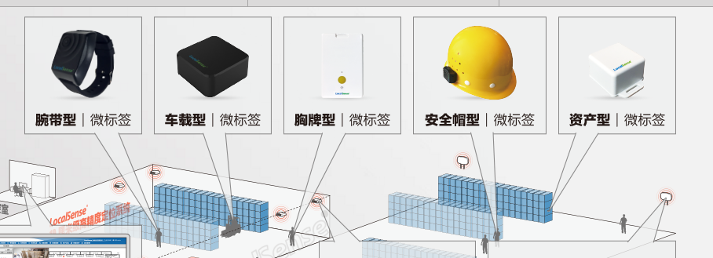

2.7 两票系统视图

点击控制栏中代表两票系统的图标，进入两票系统视图。

1.显示当前的两票工单列表。

2.选择一个工单后显示详细工单内容。

3.选择一个工单三维中进入相关的建筑区域并高亮显示相关人员以及设备。

4.根据工单的具体完成情况，修改相应的设备的状态颜色。（如果工单是有完成情况的，是不是可以通过设备状态颜色显示工单进度？）（一个工单应该包含多个设备的检修工作，按我理解一个设备只有完成和未完成两种状态，一个工单有多个设备。具体还要在了解两票工单都有哪些内容）

2.8 移动巡检视图

点击控制栏中代表移动巡检的图标，进入移动巡检视图。

1.显示当前巡检路线列表。

2.选择一个巡检路线后可以在三维中查看到具体的巡检点和路线。

3.高亮显示相关巡检人员。

4.根据实时巡检进度状态修改巡检点的状态。

5.点击巡检点能够查看巡检信息。

2.9 告警展示

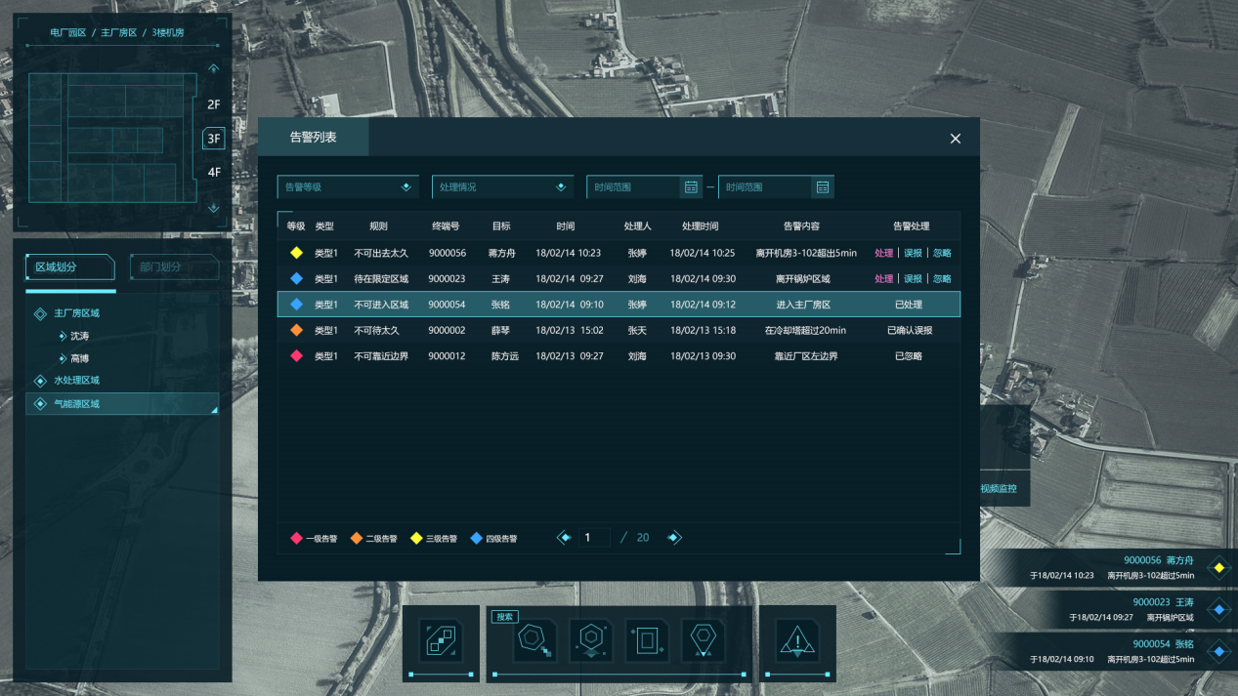

发生告警时，包括定位告警、消防、周界、设备等报警，右侧弹出提示框。相应的设备/区域显示告警效果。点击弹出提示框，唤出告警列表界面，并定位该告警信息在列表中的位置。

区域告警：相应的人员以及区域以红色闪烁的方式显示。

消防报警：相应的消防设备已经消防区域以红色方式显示。

周界报警：相应的周界设备和周界区域以红色闪烁方式显示。

设备报警：设备参数超过设定的阈值触发告警，相应的设备以红色闪烁方式显示。

在告警列表中查看当前所有报警，并可以定位到三维场景中具体的设备/区域。